Муниципальное казенное дошкольное образовательное учреждение
города Новосибирска
«Детский сад № 14 «Аленка» комбинированного вида»

Проект
По ознакомлению дошкольников с трудом взрослых на тему:
«Все работы хороши»

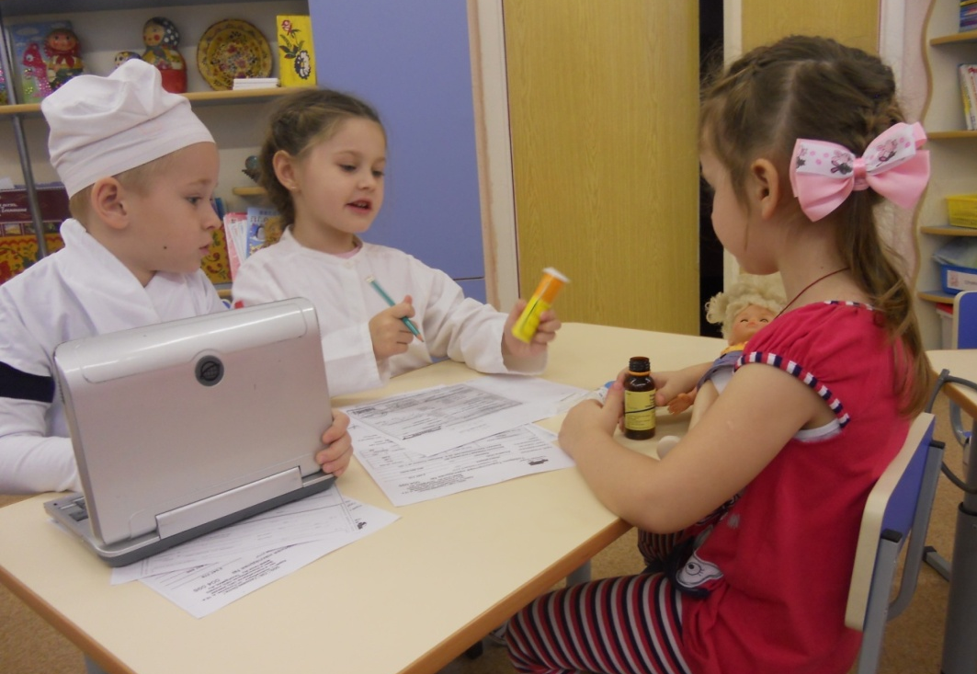

Выполнили:
воспитатель высшей
квалификационной категории
Чевозерова Л.Н.
воспитатель высшей
квалификационной категории
Макарова М.Г.

Новосибирск, 2021 г.
Работа по ознакомлению детей с профессиями обоснована федеральными государственными требованиями к структуре основной общеобразовательной программы дошкольного образования, которые определяют содержание психолого-педагогической работы по освоению образовательных областей. В соответствии с ФГОС одним из компонентов социально-коммуникативного развития является формирование положительного отношения к труду.
Участники проекта: воспитатели, дети группы компенсирующей направленности, родители воспитанников.
Актуальность:
Трудовое воспитание детей является одной из значимых проблем дошкольного образования на современном этапе. Именно дошкольное детство – ответственный период, когда закладываются основы правильного отношения к труду. Ознакомление с трудом взрослых, с профессиями является важной составляющей в трудовом воспитании дошкольника.
Проблема?
В ходе бесед с детьми, совместными размышлениями было выявлено, что знания детей о профессиях носят отрывочный, бессистемный характер. Перед детьми была поставлена проблема «Как мы можем больше узнать о профессиях своих близких».
Цель проекта:
Уточнение и расширение знания детей о том, где и кем работают взрослые, воспитание чувства уважения к труду взрослых.
Задачи:
1. Вызвать у детей интерес к профессиям взрослых, профессиям своих родителей; поддерживать желание гордиться своими родителями, их трудом.
2. Продолжать знакомить с различными профессиями: спасатель, экскурсовод, пожарный, дизайнер. Для чего нужны эти профессии, их польза обществу; какими качествами обладают люди той или иной профессии.
3. Развивать у детей интерес к труду и желание трудиться.
I этап. Подготовительный.
1. Изучение литературы по данной теме.
2. Сбор информации о труде взрослых с фотографиями с места работы.
3.Подбор иллюстративного материла на темы «Профессии», «Инструменты», «Транспорт».
4. Разработка проекта: довести до участников проекта важность данной темы; составить перспективный план; оказать помощь родителям в подборе материала к выставке на тему «Где работают наши родители».
II этап. Основной.
Просмотр презентации о профессиях.
Встречи с интересными людьми (людьми современных профессий, спортсменами, военными).
Наблюдение за водителями различного транспорта.
Использование музейной педагогики.
Экскурсии: по детскому саду, в библиотеку, в музей, в магазин.
Развитие речи
1.Разучивание стихов о людях разных профессий
2. Подбор загадок, пословиц, поговорок
3. Составление рассказов на тему: «Кем работают мои родители?», «Профессия моей мечты», «Профессия будущего».
Чтение художественной литературы: литература по программе детство.
Игровая деятельность
1. Дидактические игры «Угадай профессию по описанию», «Кому, что нужно для работы», лото «Профессии».
2. Сюжетно-ролевые игры: «МЧС», «Супермаркет», «Аэропорт», «Салон красоты», «Поликлиника».
В играх детей отражается степень знаний о социальной действительность, о труде взрослых на работе и дома, о понимании его социальной значимости.
Продуктивная деятельность
1. Рисование на тему: «Профессии в детском саду», «Кем я буду, когда вырасту», «Профессия будущего».
2. Оформление поздравительных открыток к праздникам.
3. Создание атрибутов для сюжетно-ролевых игр (например, к игре «Кондитерская» изготовление выпечки из соленого теста, конструирование пилоток для стюардесс, подзорной трубы для капитана и др.)
III этап. Заключительный.
Презентация проекта
1. Создание фотоальбома «Где работают наши родители»
2. Выставка рисунков «Все профессии важны»
3. Создание фотовыставки «Труд взрослых – это интересно»
4. Стенгазета «Для чего люди ходят на работу»
5. Итоговое мероприятие: КВН «Что мы знаем о профессиях»
Результаты проекта
Цель достигнута. У детей вырос интерес к труду взрослых, имеются знания и представления о различных профессиях. Воспитанники узнали, что труд взрослых приносит не только заработок, но и огромную пользу обществу. Дети испытывают гордость за своих родителей. Предметно развивающая среда пополнилась новыми дидактическими играми, атрибутами к сюжетно-ролевым играм, новыми познавательными материалами.

